# Ардуино Сонар

Картина, която съдържа текст, екранна снимка, кръг, часовник

Генерираното от ИИ съдържание може да е неправилно.

Изготвили: Денис Ангелов и Филип Бакалов

Дата: 22.06.2025 г.

## Съдържание

Contents

Ардуино Сонар 1

1. Съдържание 2

2. Описание на проекта 2

3. Блок схема 3

4. Електрическа схема 4

5. Списък на съставните части 5

6. Функционалност на кода 7

7. Заключение 8

## Описание на проекта

Проектът представлява ултразвуков сонар, реализиран с Arduino, сервомотор, ултразвуков сензор и LCD дисплей.  
Системата сканира в 180° и показва разстоянията до обекти, като издава звуков и светлинен сигнал при наличие на обект в близост, ускорявайки интензивността на сигнала с намаляване на разстоянието.

## Блок схема

Изобразява връзките между компонентите:

* Arduino
* Сензор
* Серво
* LCD дисплей
* Бъзер

Картина, която съдържа текст, екранна снимка, диаграма, дизайн

Генерираното от ИИ съдържание може да е неправилно.

## Електрическа схема

**Захранване (5V и GND):**  
Всички компоненти се захранват от Arduino. Споделената маса (GND) е задължителна за правилна работа.

**HC-SR04 (ултразвуков сензор):**Trig подава сигнал, Echo връща импулс, чрез който се измерва разстояние.

**Сервомотор:**  
Получава PWM сигнал от Arduino и върти сензора от 15° до 165° (в auto) и от 0° до 180° - ръчно.

**LCD дисплей:**  
Показва измереното разстояние и ъгъл на сканиране. Свързан чрез паралелен или I2C интерфейс.

**Бъзер:**  
Издава звук, ако обект се намира под определено разстояние (напр. 15 см).

Картина, която съдържа текст, диаграма, Паралелен, План

Генерираното от ИИ съдържание може да е неправилно.Ултразвуковият сензор е свързан към цифрови пинове за измерване на разстояние. Сервомоторът се управлява от Arduino за сканиране под ъгъл. LCD дисплеят показва резултатите, а бъзерът издава звук при засичане на обект в близост. Всички компоненти се захранват от Arduino.

## Списък на съставните части

**Компоненти:**

* Arduino Uno
* HC-SR04 (ултразвуков сензор)
* Сервомотор
* LCD дисплей (16x2)
* Бъзер
* Свързващи елементи (кабели, резистори, breadboard)
* Картина, която съдържа електроника, Електроинженерство, Елемент от електрическа верига, Електронен компонент

  Генерираното от ИИ съдържание може да е неправилно.Захранване (USB или външно)

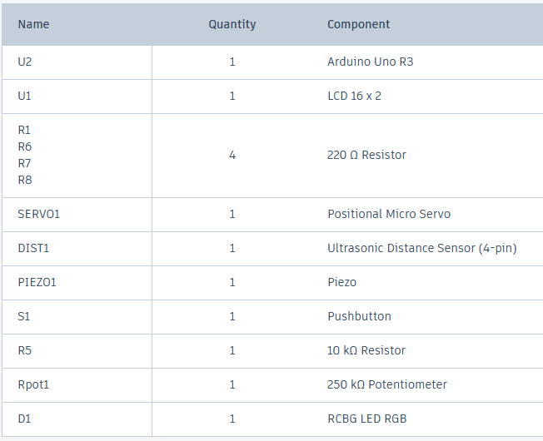

## Функционалност на кода

В режим "Автоматично" (стейт 0), системата сканира околната среда чрез въртене на серво мотора и измерва разстоянията, като активира предупредителни сигнали при наличие на обекти на определени разстояния. В режим "Ръчен" (стейт 1), потребителят може да контролира позицията на серво мотора чрез потенциометър и да получава звукови сигнали при близки обекти. В системата са включени цветни LED светлини, които променят цвета си според разстоянието до обекта, и мелодии за обратна връзка. Функциите за проверка на бутона позволяват превключване между режимите и активират звукови сигнали при промяна. Кодът използва ултразвуковия сензор за измерване на разстояния и съответно активира аларми и визуални индикатори за защита.

Картина, която съдържа текст, екранна снимка, Шрифт

Генерираното от ИИ съдържание може да е неправилно.

## Заключение

Проектът демонстрира работа на вградена система с реално приложение.  
Използвани са леснодостъпни компоненти и са изпълнени всички изисквания.  
Сонарът е подходящ за системи за сигурност, автономни роботи и други интелигентни устройства.